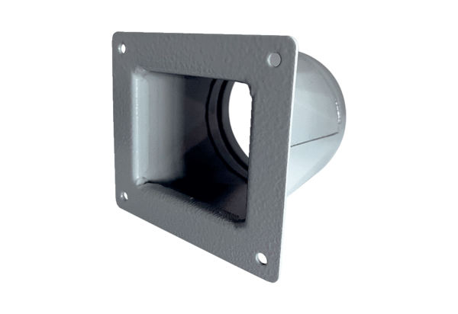Übergangsadapter URRI 12Verpackungseinheit: 1 StückSortiment: C
Artikelnummer: 0073.0298Hersteller: MAICO

